Титульный лист

АННОТАЦИЯ
Тема выпускной квалификационной работы — «Защищённая автоматизированная система сбора и обработки данных на основе стартапа Bibz». В рамках работы рассмотрены современные подходы к проектированию пользовательских интерфейсов для защищённых информационных систем, обеспечивающих сбор, визуализацию и управление данными в режиме реального времени.
Целью работы является разработка клиентской части автоматизированной системы Bibz, включающей страницу обзора производства, дашборды визуализации данных оборудования и административную панель управления, с обеспечением защищённого взаимодействия с серверной инфраструктурой. Для достижения поставленной цели были сформулированы следующие задачи:
- проанализировать существующие решения и технологии создания клиентских интерфейсов для систем мониторинга и администрирования;
- определить требования к защищённости, производительности и удобству использования системы;
- разработать архитектуру клиентской части с учётом принципов модульности, масштабируемости и безопасности;
- реализовать страницу обзора производства, дашборды визуализации данных и административную панель управления производственными объектами и пользователями;
- провести тестирование разработанного решения и оценить его эффективность, а также подготовить рекомендации по дальнейшему развитию проекта.
Работа содержит описание проектирования интерфейсов, структуры взаимодействия клиентской и серверной частей, а также методов обеспечения защищённого доступа к данным.
Ключевые слова: защищённая система, дашборд, административная панель, клиентская часть, визуализация данных, автоматизированная система, информационная безопасность, мониторинг оборудования.
Область применения результатов работы — разработка и внедрение защищённых информационных систем сбора, обработки и анализа данных в корпоративной и производственной среде.

СОДЕРЖАНИЕ
СОДЕРЖАНИЕ 4
ПЕРЕЧЕНЬ ИСПОЛЬЗУЕМЫХ СОКРАЩЕНИЙ 5
ВВЕДЕНИЕ 6
1 ИССЛЕДОВАНИЕ ПРЕДМЕТНОЙ ОБЛАСТИ И ПОСТАНОВКА ЗАДАЧИ РАЗРАБОТКИ
1.1 Анализ предметной области и технологий сбора и обработки данных 8
1.2 Обзор существующих решений с дашбордами и административными панелями 11
1.3 Анализ требований к защищённым автоматизированным системам 14
1.4 Формирование функциональных и нефункциональных требований к клиентской части 17
1.5 Постановка задачи на разработку клиентской части дашбордов и административной панели 19
2 ПРОЕКТИРОВАНИЕ И РАЗРАБОТКА КЛИЕНТСКОЙ ЧАСТИ СИСТЕМЫ
2.1 Общая архитектура автоматизированной системы Bibz 21
2.2 Архитектура клиентского приложения 23
2.3 Проектирование пользовательских сценариев 28
2.4 Разработка страницы обзора производства 33
2.5 Разработка дашбордов визуализации данных 34
2.6 Разработка административной панели управления системой 37
2.7 Реализация механизмов аутентификации и разграничения доступа в клиентской части 39
3 ТЕСТИРОВАНИЕ, ВНЕДРЕНИЕ И ОЦЕНКА ЭФФЕКТИВНОСТИ ПРОЕКТА
3.1 Сценарии тестирования клиентской части
3.2 Результаты тестирования и анализ выявленных ошибок
3.3 Демонстрация интерфейсов системы
3.4 Руководство пользователя
3.5 Рекомендации по внедрению системы в инфраструктуру заказчика
3.6 Экономическое обоснование и оценка коммерческого потенциала стартапа Bibz
3.7 Перспективы развития проекта 40
ЗАКЛЮЧЕНИЕ 41
СПИСОК ИСПОЛЬЗОВАННЫХ ИСТОЧНИКОВ 42
ПРИЛОЖЕНИЯ
Приложение А – Фрагменты исходного кода
Приложение Б – Дополнительные диаграммы
Приложение В – Презентационные материалы 43

ПЕРЕЧЕНЬ ИСПОЛЬЗУЕМЫХ СОКРАЩЕНИЙ
ВКР — выпускная квалификационная работа
API — Application Programming Interface (программный интерфейс приложения)
REST — Representational State Transfer (архитектурный стиль взаимодействия)
SSE — Server-Sent Events (серверные события реального времени)
SPA — Single Page Application (одностраничное веб-приложение)
HTTP — HyperText Transfer Protocol (протокол передачи гипертекста)
HTTPS — HyperText Transfer Protocol Secure (защищённый протокол передачи данных)
СУБД — система управления базами данных
CRUD — Create, Read, Update, Delete (базовые операции с данными)
UI — User Interface (пользовательский интерфейс)
UML — Unified Modeling Language (унифицированный язык моделирования)
CRM — Customer Relationship Management (система управления взаимоотношениями)
RBAC — Role-Based Access Control (управление доступом на основе ролей)
TLS — Transport Layer Security (протокол защиты транспортного уровня)
SQL — Structured Query Language (язык структурированных запросов)
CSV — Comma-Separated Values (формат данных с разделителями)

ВВЕДЕНИЕ
Развитие промышленных информационных систем формирует устойчивый запрос на инструменты, способные объединить мониторинг оборудования, управление производственными объектами и разграничение доступа в рамках единого веб-интерфейса. Традиционные подходы — использование универсальных платформ визуализации вроде Grafana или разработка изолированных административных панелей — решают эту задачу лишь частично: первые не предназначены для управления доменными сущностями, вторые не обеспечивают оперативного мониторинга в реальном времени.
Актуальность настоящей работы обусловлена необходимостью разработки специализированного клиентского приложения, которое совмещает сводный обзор производства, визуализацию телеметрии оборудования и полноценное административное управление иерархией производственных объектов в защищённой среде. Особую значимость приобретает требование безопасности: система является внутренней корпоративной платформой, где несанкционированный доступ к данным или административным функциям недопустим.
Целью выпускной квалификационной работы является разработка клиентской части автоматизированной системы Bibz, включающей страницу обзора производства, дашборды визуализации данных и административную панель управления, с обеспечением защищённого взаимодействия с серверной инфраструктурой.
Для достижения поставленной цели решаются следующие задачи:
- проанализировать предметную область систем сбора и обработки данных, рассмотреть существующие решения и сформулировать требования к разрабатываемому приложению;
- разработать архитектуру клиентского приложения с учётом принципов модульности, масштабируемости и разделения ответственности;
- спроектировать структуру пользовательских интерфейсов и сценарии взаимодействия для двух ролей — администратора и пользователя;
- реализовать страницу обзора производства со сводными показателями по цехам и оборудованию;
- реализовать виджет визуализации показателей оборудования с поддержкой обновления данных в реальном времени;
- реализовать административную панель с полным циклом управления производственными объектами и учётными записями;
- внедрить механизмы аутентификации и разграничения доступа по ролям на уровне маршрутизации.
Объектом исследования выступают методы проектирования клиентских интерфейсов защищённых информационных систем. Предметом исследования является архитектура и реализация клиентской части системы мониторинга и управления производственным оборудованием.
Практическая значимость работы состоит в том, что разработанное решение представляет собой функционально завершённое клиентское приложение, пригодное для развёртывания в составе корпоративной платформы сбора и обработки данных. Применённые архитектурные решения — послойная организация кода, инкапсуляция доменных сущностей, двухуровневая защита маршрутов — могут быть использованы при разработке аналогичных систем.
Работа состоит из трёх глав. В первой главе проводится анализ предметной области, обзор существующих решений и формируются требования к системе. Вторая глава посвящена проектированию архитектуры клиентского приложения, структуры интерфейсов и механизмов безопасности. В третьей главе описывается реализация разработанного решения и оценка его результатов.

1 ИССЛЕДОВАНИЕ ПРЕДМЕТНОЙ ОБЛАСТИ И ПОСТАНОВКА ЗАДАЧИ РАЗРАБОТКИ
1.1 Анализ предметной области и технологий сбора и обработки данных
Автоматизированные системы сбора и обработки данных решают задачу централизованного получения, хранения и представления информации из разнородных источников. Практическая ценность таких систем определяется двумя факторами: оперативностью — насколько быстро актуальное состояние контролируемых процессов становится доступным пользователю — и надёжностью, то есть гарантией целостности и доступности данных при любых условиях эксплуатации. По мере роста объёмов информации и усложнения корпоративных инфраструктур оба требования становятся всё труднее совместимыми, что и обусловливает необходимость специализированных архитектурных подходов.
Источниками данных в подобных системах могут выступать реляционные и нереляционные базы данных, программные интерфейсы сторонних приложений, сенсорные и контроллерные устройства, журналы событий и корпоративные информационные системы. Поступающая информация проходит последовательные этапы обработки: фильтрацию, агрегацию и структурирование, — после чего используется для аналитики, визуализации и управления. Дэвенпорт указывает, что эффективная система обработки данных должна обеспечивать непрерывность поступления информации, её целостность и возможность масштабирования под растущую нагрузку.
С архитектурной точки зрения такие системы строятся по клиент-серверной модели, нередко дополняемой элементами микросервисного подхода. Клиентская часть отвечает за визуализацию и взаимодействие с пользователем; серверная — за хранение, обработку и защиту данных. Фаулер рассматривает модульность и слабую связанность компонентов как принципиальное условие устойчивости информационных систем: именно они позволяют развивать функциональность отдельных частей без риска нарушить целостность всего комплекса. На практике это означает, что изменение логики сбора данных не должно затрагивать интерфейс пользователя, а обновление клиентской части — требовать правок в серверном коде.
Отдельную проблему представляет обработка данных, поступающих непрерывно. Когда информация генерируется промышленными контроллерами или датчиками с частотой в несколько секунд, пакетная обработка оказывается неприемлемой: к моменту формирования пакета данные уже устаревают. Потоковые механизмы обработки позволяют минимизировать задержку между появлением события и его отражением в системе, что критично для задач мониторинга. Как отмечает Стоунбрейкер, потоковая обработка принципиально меняет архитектуру систем управления сложными инфраструктурами, переводя их из режима периодических запросов в режим реакции на события.
Пользователь взаимодействует с обработанными данными через интерфейс визуализации — дашборд. Интерактивные панели мониторинга отображают ключевые показатели, статистику и динамику изменений, позволяя быстро обнаруживать отклонения и принимать решения на основе текущей картины. Фью показывает, что визуальное представление информации существенно сокращает время восприятия аналитических данных по сравнению с табличными отчётами. Для производственных систем это выражается в конкретном практическом эффекте: оператор замечает аномалию раньше, чем она перерастает в инцидент.
Поскольку описываемые системы работают с корпоративной и нередко чувствительной информацией, требования безопасности встроены в их архитектуру с самого начала, а не добавляются постфактум. Шнайер формулирует это как принцип: безопасность должна проектироваться, а не надстраиваться. На практике это означает реализацию аутентификации и авторизации на уровне каждого компонента, шифрование каналов передачи данных и журналирование действий пользователей. Таблица 1 систематизирует основные характеристики, которым должна отвечать современная система сбора и обработки данных.
Характеристика | Содержание
Непрерывность | Бесперебойный приём данных из источников без потерь
Целостность | Корректность и согласованность хранимых данных
Масштабируемость | Сохранение производительности при росте объёма данных и числа источников
Оперативность | Минимальная задержка между событием и его отражением в интерфейсе
Безопасность | Аутентификация, авторизация, шифрование, журналирование
Наглядность | Визуализация данных в форме, пригодной для оперативного анализа
Таблица 1.1 - Ключевые характеристики систем сбора и обработки данных
Проведённый анализ показывает, что современные системы сбора и обработки данных объединяют технологии распределённой обработки информации, потоковые механизмы, средства визуализации и инструменты обеспечения безопасности в единый комплекс. Клиентская часть при этом занимает центральное место: именно через неё пользователь получает доступ к аналитике и управляет системой. Рассмотренные характеристики предметной области формируют требования к разрабатываемому решению и служат основой для анализа существующих технологий в следующем подразделе.

1.2 Обзор существующих решений с дашбордами и административными панелями
Рынок инструментов мониторинга и визуализации данных достаточно зрелый: существует несколько устоявшихся платформ, каждая из которых решает задачу по-своему. Чтобы обосновать выбор подхода к разработке системы Bibz, имеет смысл рассмотреть наиболее распространённые решения и выявить их ограничения применительно к задачам проекта.
Grafana — де-факто стандарт для визуализации временных рядов и метрик в инфраструктурных системах. Платформа поддерживает десятки источников данных, гибкую настройку дашбордов и ролевую модель доступа. Однако Grafana изначально проектировалась под задачи DevOps-мониторинга, а не под управление производственными сущностями: встроенная административная панель ограничена управлением пользователями и источниками данных, но не позволяет организовать полноценный CRUD для доменных объектов (цехов, участков, оборудования). Расширение функциональности требует написания плагинов или интеграции с внешними системами, что существенно увеличивает трудозатраты.
Kibana — инструмент визуализации из экосистемы Elastic Stack, ориентированный на анализ журналов и полнотекстовый поиск по неструктурированным данным. Для задач мониторинга структурированных производственных показателей он избыточен по сложности настройки и требует развёртывания всего стека Elasticsearch, что неоправданно при наличии реляционной базы данных.
Metabase и Redash — инструменты бизнес-аналитики, позволяющие строить отчёты и дашборды поверх SQL-источников. Они хорошо подходят для аналитических задач, но не предназначены для оперативного мониторинга в реальном времени: обновление данных происходит по расписанию или по запросу, а не через push-механизмы.
Административные панели в перечисленных решениях либо отсутствуют как таковые, либо ограничены управлением самой платформой. Ни одно из рассмотренных решений не предоставляет готового интерфейса для управления иерархией производственных объектов с полным CRUD и одновременного отображения телеметрии оборудования в реальном времени.
Таблица 2 систематизирует сравнение рассмотренных решений по критериям, значимым для системы Bibz.
Критерий | Grafana | Kibana | Metabase | Bibz
Визуализация в реальном времени | + | − | − | +
Управление доменными сущностями | − | − | − | +
Ролевая модель доступа | + | + | + | +
Интеграция с реляционной БД | частично | − | + | +
Встроенная административная панель | частично | частично | частично | +
Адаптация под конкретный домен | низкая | низкая | средняя | высокая
Таблица 1.2 - Сравнение существующих решений
Общая закономерность, прослеживаемая во всех рассмотренных решениях, такова: универсальные платформы хорошо справляются с визуализацией, но требуют значительной доработки при необходимости управлять специфическими доменными объектами. При этом чем шире функциональность платформы, тем выше порог её настройки и тем сложнее адаптировать интерфейс под конкретные требования пользователей.
Для системы Bibz, ориентированной на мониторинг производственного оборудования с управлением четырёхуровневой иерархией объектов, использование готовой универсальной платформы повлечёт либо избыточность развёртываемой инфраструктуры, либо существенные ограничения функциональности. Это обосновывает целесообразность разработки специализированного решения, объединяющего визуализацию данных и административное управление в рамках единого защищённого интерфейса. Требования к такому решению рассматриваются в следующем подразделе.

1.3 Анализ требований к защищённым автоматизированным системам
Системы сбора и обработки данных, функционирующие в корпоративной или технологической инфраструктуре, неизбежно становятся точкой концентрации чувствительной информации. Это делает вопрос безопасности не опциональным дополнением, а обязательным проектным требованием — наравне с производительностью и удобством интерфейса. Ниже рассматриваются ключевые требования, которым должна отвечать защищённая автоматизированная система.
Конфиденциальность. Доступ к данным должен быть ограничен кругом авторизованных пользователей с соответствующими правами. На практике это реализуется через аутентификацию при входе, передачу данных по защищённым протоколам и разграничение прав на уровне ролей. При этом разные категории пользователей получают доступ только к тем функциям и данным, которые необходимы для выполнения их задач — не больше.
Целостность. Информация должна сохранять корректность на всех этапах обработки: при получении от источника, хранении в базе данных и передаче клиенту. Нарушение целостности на любом из этих этапов ведёт к искажению аналитики и, как следствие, к ошибочным управленческим решениям. Для предотвращения подобных ситуаций применяются валидация входных данных, контроль изменений и ведение журналов событий.
Доступность. Система должна быть работоспособна в установленные регламентом периоды, а в случае сбоя — восстанавливаться предсказуемым образом. Для систем мониторинга реального времени это требование особенно критично: недоступность интерфейса в момент аварийного события означает потерю оперативного контроля над ситуацией.
Управление доступом на основе ролей. Ролевая модель (RBAC) позволяет централизованно управлять правами пользователей и снижает риск несанкционированных действий внутри системы. Стандарт ISO/IEC 27001 рассматривает ролевое разграничение доступа как обязательный элемент системы управления информационной безопасностью. Для разрабатываемой системы это выражается в двух ролях с чётко разграниченными полномочиями: администратор управляет объектами системы и учётными записями, пользователь — только просматривает данные.
Аудит действий. Журналирование событий — входов в систему, изменений конфигурации, операций с данными — обеспечивает прозрачность работы системы и возможность расследования инцидентов. Без журнала аудита невозможно установить, кто, когда и какие изменения внёс в систему.
Перечисленные требования взаимосвязаны и образуют классическую триаду информационной безопасности — CIA (Confidentiality, Integrity, Availability), дополненную требованиями к управлению доступом и аудиту. Таблица 3 сводит эти требования вместе с механизмами их реализации в контексте системы Bibz.
Требование | Содержание | Механизм реализации в Bibz
Конфиденциальность | Доступ только для авторизованных пользователей | HTTPS, ролевая модель
Целостность | Корректность данных на всех этапах обработки | Валидация на сервере, транзакции PostgreSQL
Доступность | Работоспособность системы в регламентные периоды | Обработка ошибок, Docker-изоляция компонентов
Управление доступом | Разграничение прав по ролям | RBAC: роли admin и user, AdminRoute на клиенте
Аудит | Фиксация значимых событий | Журналирование действий на сервере
Таблица 1.3 - Требования безопасности и механизмы их реализации
Важно подчеркнуть, что перечисленные требования должны закладываться на этапе проектирования архитектуры, а не добавляться к готовой системе. Шнайер указывает, что ретроспективное встраивание средств защиты в уже построенную систему, как правило, оказывается либо неполным, либо чрезмерно дорогостоящим. Применительно к системе Bibz это означает, что механизмы аутентификации, авторизации и разграничения доступа проектировались одновременно с основной функциональностью, а не как надстройка над ней.
Сформулированные требования определяют функциональные и нефункциональные характеристики разрабатываемой системы, которые рассматриваются в следующем подразделе.

1.4 Формирование функциональных и нефункциональных требований к клиентской части
На основе проведённого анализа предметной области, существующих решений и требований безопасности сформулированы требования к клиентской части системы Bibz. Клиентское приложение является основным инструментом взаимодействия пользователя с системой: через него осуществляется доступ к данным, их визуализация и управление объектами системы. От полноты и точности требований к этому компоненту напрямую зависят удобство использования, уровень безопасности и устойчивость работы интерфейса под нагрузкой.
Функциональные требования определяют, что система должна уметь делать. Для клиентской части Bibz они следующие: отображение данных оборудования в виде графиков и таблиц с возможностью фильтрации по периоду и типу показателя; обновление данных в интерфейсе при изменении информации на сервере без перезагрузки страницы; навигация по иерархии производственных объектов — цех, участок, оборудование; административная панель для управления пользователями, цехами, участками, оборудованием и датчиками с полным циклом CRUD; аутентификация пользователей при входе в систему; разграничение доступа по ролям — администратор и пользователь.
Нефункциональные требования описывают, как система должна работать — её качественные характеристики. К ним относятся: отзывчивость интерфейса при работе с потоковыми данными; устойчивость к росту объёма отображаемых данных без деградации производительности; защищённое взаимодействие с серверной частью; корректная обработка ошибок ввода и сетевых сбоев; модульность архитектуры, обеспечивающая возможность расширения функциональности без переработки существующих компонентов.
Таблица 4 сводит сформулированные требования с указанием их приоритета.
Требование | Тип | Приоритет
Визуализация показателей оборудования | Функциональное | Высокий
Отображение сводных показателей производства | Функциональное | Высокий
Фильтрация данных по периоду и метрике | Функциональное | Высокий
Обновление данных в реальном времени (SSE) | Функциональное | Высокий
Навигация по иерархии объектов | Функциональное | Высокий
CRUD для всех доменных сущностей | Функциональное | Высокий
Аутентификация и ролевое разграничение доступа | Функциональное | Высокий
Отзывчивость интерфейса под нагрузкой | Нефункциональное | Высокий
Защищённое взаимодействие с сервером (HTTPS) | Нефункциональное | Высокий
Обработка ошибок и сетевых сбоев | Нефункциональное | Средний
Модульность и расширяемость архитектуры | Нефункциональное | Средний
Таблица 1.4 - Требования к клиентской части системы Bibz
Сформированный набор требований служит основой для проектирования архитектуры клиентского приложения и принятия технологических решений, которые рассматриваются в следующей главе.

1.5 Постановка задачи на разработку клиентской части дашбордов и административной панели
По результатам анализа предметной области, обзора существующих решений и формирования требований определена конкретная задача разработки клиентской части системы Bibz.
Цель разработки — создать веб-клиент, обеспечивающий два режима работы с системой: аналитический, в котором пользователь наблюдает за состоянием оборудования через визуализированные показатели, и административный, в котором администратор управляет объектами системы и учётными записями. Оба режима должны функционировать в рамках единого защищённого интерфейса с разграничением доступа по ролям.
Для достижения цели необходимо решить следующие задачи:
- спроектировать архитектуру клиентского приложения на основе React, TypeScript и Redux с разделением на слои представления, управления состоянием, сервисов и маршрутизации;
- реализовать страницу обзора производства, отображающую сводные показатели по цехам и оборудованию;
- реализовать навигацию по иерархии производственных объектов: цех → участок → оборудование;
- разработать виджет визуализации показателей оборудования с фильтрацией по периоду и типу метрики, поддерживающий обновление данных в реальном времени через SSE;
- реализовать административную панель с полным CRUD для сущностей: пользователи, цеха, участки, оборудование и датчики;
- внедрить механизм аутентификации и компоненты-охранники маршрутов (PrivateRoute, AdminRoute);
- обеспечить защищённое взаимодействие с Backend API по протоколу HTTPS с автоматической подстановкой токена в заголовки запросов.
Перечисленные задачи взаимосвязаны: архитектурные решения влияют на реализацию каждого функционального компонента, а механизмы безопасности пронизывают все уровни приложения — от маршрутизации до HTTP-запросов. Именно поэтому проектирование архитектуры рассматривается в следующей главе первым, до описания конкретных интерфейсных решений.

2 ПРОЕКТИРОВАНИЕ И РАЗРАБОТКА КЛИЕНТСКОЙ ЧАСТИ СИСТЕМЫ
2.1 Общая архитектура автоматизированной системы Bibz
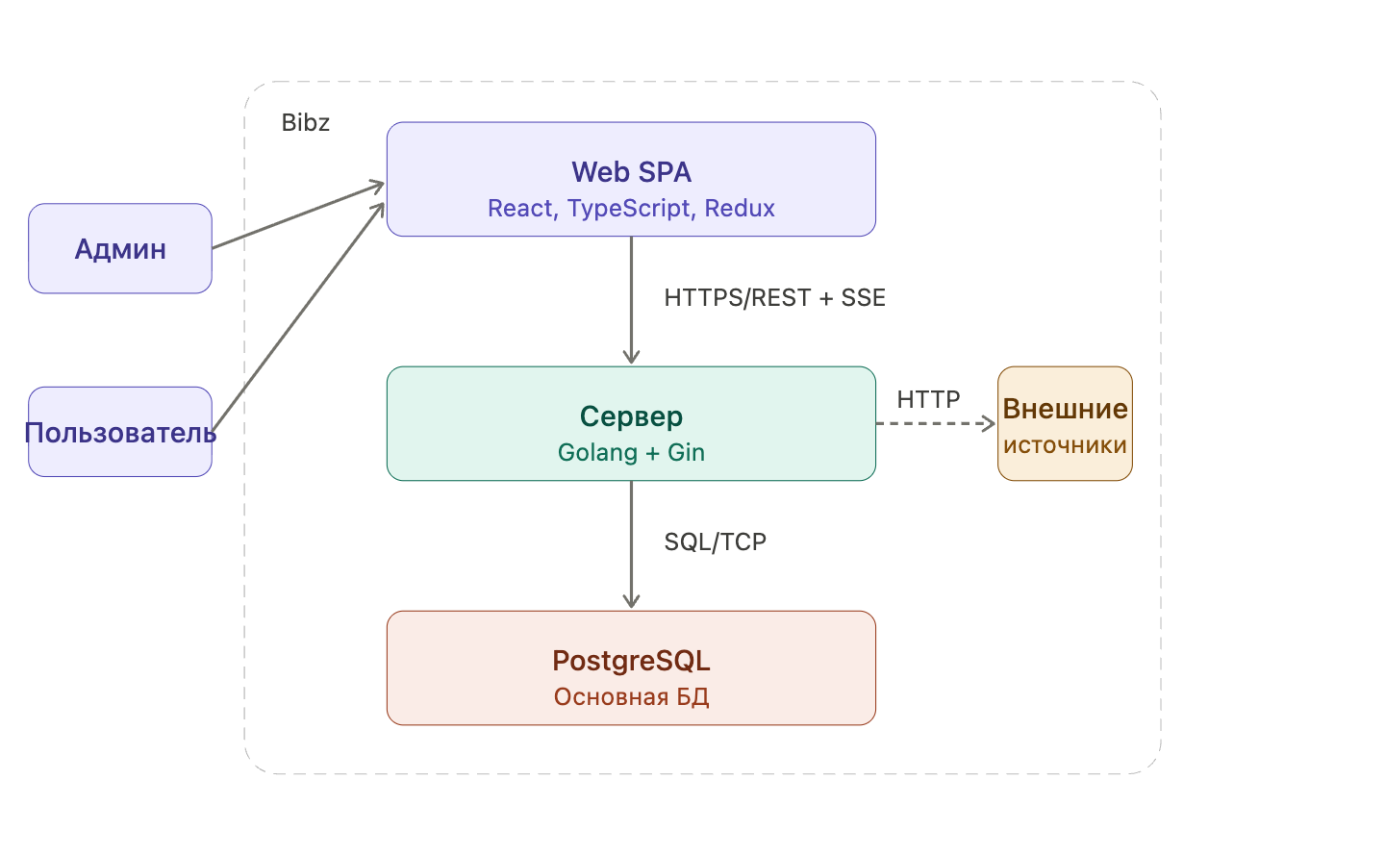
Рисунок 2.1 - Диаграмма контейнеров

Архитектура системы Bibz реализована в виде трёх развёртываемых контейнеров, взаимодействие между которыми строго разделено по уровням ответственности.
Клиентская часть представлена одностраничным веб-приложением на основе React, TypeScript и Redux. Все запросы от клиента направляются на сервер по протоколу HTTPS/REST; для получения данных в режиме реального времени используется SSE-канал.
Серверная часть реализована на Golang с фреймворком Gin. Она обрабатывает входящие запросы, обеспечивает аутентификацию и авторизацию пользователей, а также выполняет фоновый сбор данных с контроллеров оборудования.
Единственным хранилищем данных служит PostgreSQL. Это упрощает транзакционную модель и исключает проблему согласованности между несколькими хранилищами.

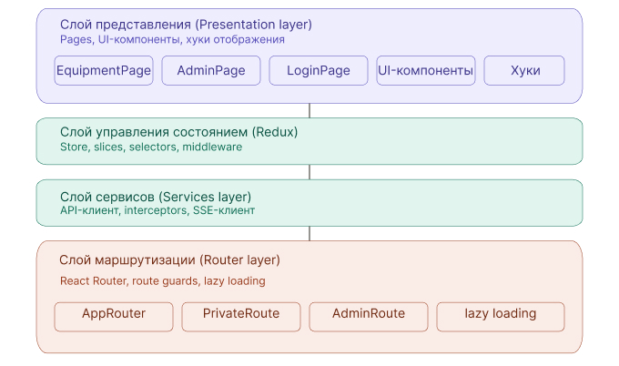
2.2 Архитектура клиентского приложения

Рисунок 2.2.1 - Слоевая архитектура

Клиентское приложение системы Bibz построено на основе React с TypeScript и реализует четырёхуровневую слоевую архитектуру, обеспечивающую чёткое разделение ответственности между компонентами и упрощающую сопровождение кода.
Верхний уровень — слой представления — включает страницы приложения, переиспользуемые UI-компоненты и пользовательские хуки отображения. Компоненты этого уровня не содержат бизнес-логики и работают исключительно с данными, полученными из нижележащих слоёв.
Слой управления состоянием реализован на базе Redux Toolkit и включает три slice-модуля.
Слой сервисов инкапсулирует всё взаимодействие с сервером.
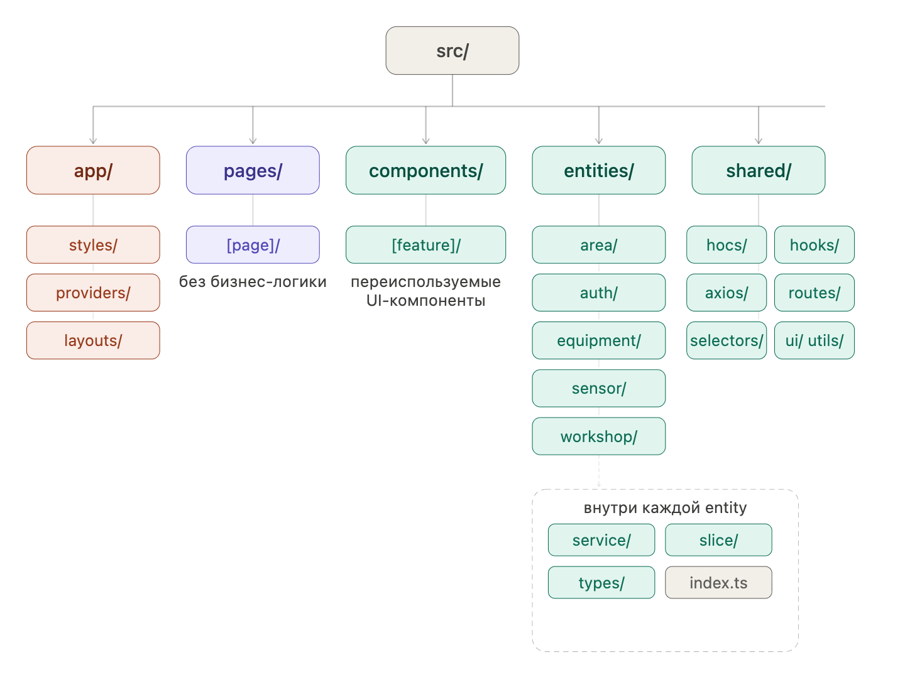
Слой маршрутизации построен на React Router и включает компоненты-охранники: PrivateRoute блокирует доступ неаутентифицированных пользователей, AdminRoute дополнительно проверяет наличие роли администратора. Все страницы подключаются через механизм lazy loading, что сокращает размер начального бандла.

Рисунок 2.2.2 - Структура модулей

Файловая структура клиентского приложения организована по принципу Feature-Sliced Design в упрощённом варианте: каждый каталог первого уровня внутри src/ несёт строго определённую роль и не пересекается по ответственности с остальными.
Каталог app/ является точкой сборки всего приложения и содержит три подкаталога: styles/ — глобальные стили и переменные темы, providers/ — корневые React-провайдеры (Redux Provider, BrowserRouter), layouts/ — базовые шаблоны разметки для аутентифицированных и публичных страниц.
Каталог pages/ содержит исключительно страницы-оболочки, которые импортируют компоненты из components/ и не содержат собственной бизнес-логики. Каталог components/ хранит переиспользуемые UI-компоненты, сгруппированные по функциональным блокам.
Каталог entities/ реализует доменный слой приложения и включает пять сущностей: area, auth, equipment, sensor и workshop. Каждая сущность организована по единой внутренней структуре: service/ содержит функции обращения к API через axios, slice/ — Redux-срез с редюсерами и createAsyncThunk-действиями, types/ — TypeScript-интерфейсы и типы, index.ts — точка реэкспорта публичного API сущности. Такая инкапсуляция позволяет использовать сущность как самодостаточный модуль.
Каталог shared/ предоставляет горизонтальную инфраструктуру, доступную всем остальным модулям: hocs/ — компоненты высшего порядка, hooks/ — переиспользуемые хуки, axios/ — инициализированный экземпляр axios с базовым URL и интерсепторами токена, routes/ — константы маршрутов, selectors/ — общие Redux-селекторы, ui/ — атомарные UI-примитивы, utils/ — вспомогательные функции.

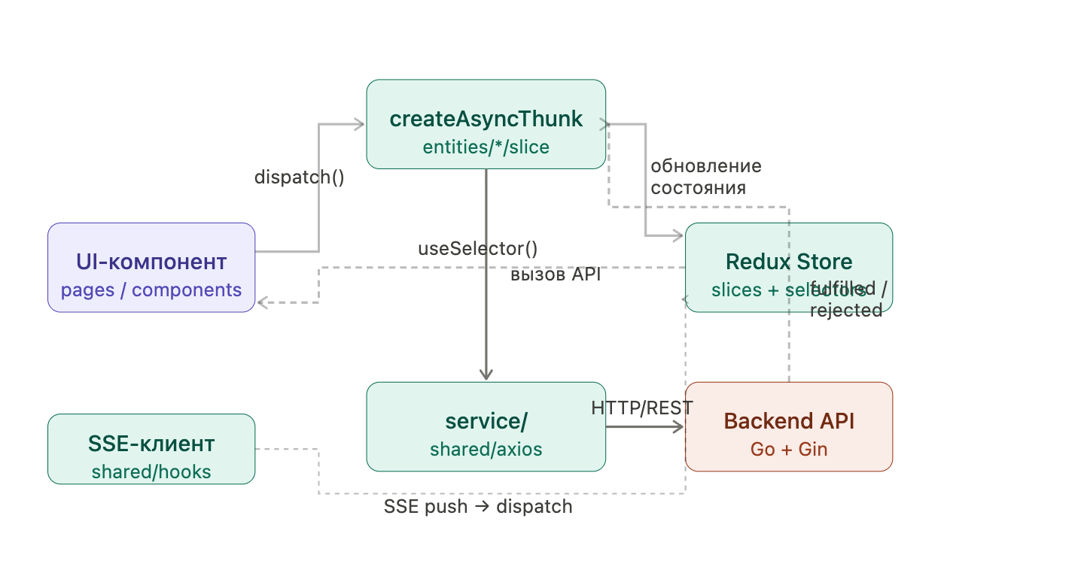
Рисунок 2.2.3 - поток данных Redux
Диаграмма отображает однонаправленный поток данных в клиентском приложении, реализованный на базе Redux Toolkit. Строгая однонаправленность потока исключает неконтролируемые изменения состояния и делает поведение приложения полностью предсказуемым.
Любое пользовательское взаимодействие инициируется UI-компонентом (страница или компонент), который вызывает dispatch() с createAsyncThunk-действием, определённым в slice/ соответствующей сущности. Thunk обращается к функциям слоя service/ той же сущности, которые используют инициализированный экземпляр axios из shared/axios — с уже настроенным базовым URL и интерсептором токена. После получения ответа от Backend API thunk автоматически диспатчит action с типом fulfilled или rejected, и Redux Store обновляет соответствующий slice. UI-компоненты подписаны на стор через useSelector() с селекторами из shared/selectors и реагируют только на изменения релевантных срезов состояния.
Для данных реального времени используется отдельный канал через SSE-клиент, инкапсулированный в хуке из shared/hooks. При получении серверного события хук самостоятельно вызывает dispatch() с синхронным action-créator'ом из нужного slice, обновляя стор напрямую — без прохождения через цепочку thunk и service. Это обеспечивает минимальную задержку обновления визуализаций на дашборде.
Описанная архитектура потока данных обеспечивает полное разделение ответственности: UI-слой занимается только отображением, сущности инкапсулируют логику работы с данными, shared/ предоставляет инфраструктуру — каждый слой взаимодействует с соседним строго через определённый интерфейс.

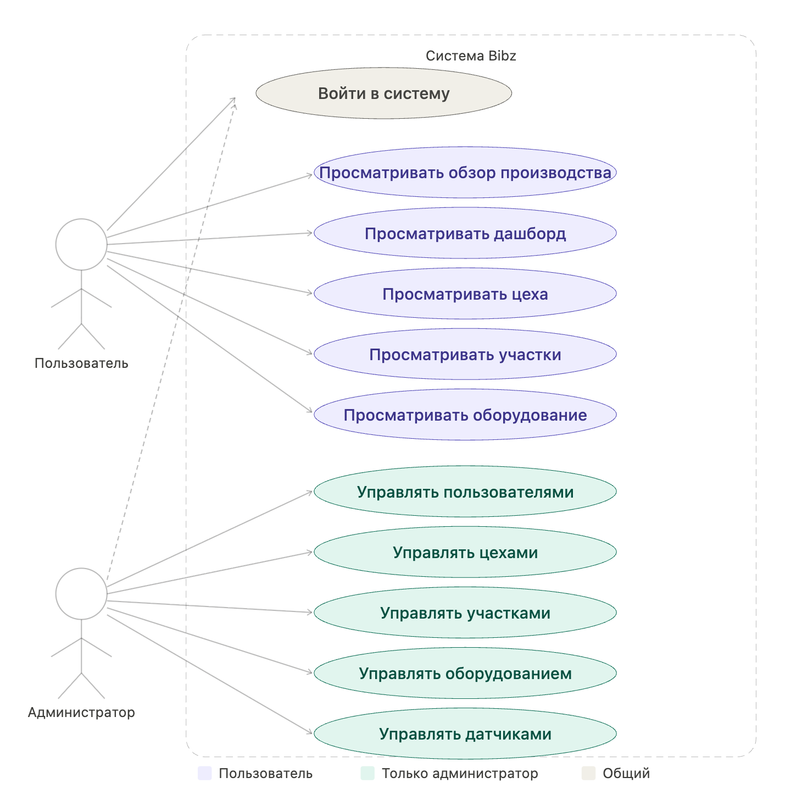
2.3 Проектирование пользовательских сценариев

Рисунок 2.3.1 - use case диаграмма

Для формализации пользовательских сценариев системы Bibz разработана диаграмма вариантов использования (Use Case Diagram) в нотации UML. Диаграмма определяет функциональные возможности системы в разрезе двух ролей — Пользователь и Администратор, — границы которых были обозначены ранее в контекстной диаграмме C4.
Вариант использования «Войти в систему» является общим для обоих акторов и служит обязательным предусловием для всех последующих взаимодействий с системой. Пользователь располагает четырьмя сценариями работы с данными: просмотр сводного дашборда, а также навигация по трёхуровневой иерархии производственных объектов — цех (workshop) → участок (area) → оборудование (equipment). Доступ к данным носит исключительно читающий характер.
Администратор, помимо всех сценариев пользователя, обладает четырьмя дополнительными: управление учётными записями пользователей (создание, редактирование, назначение ролей), управление цехами, участками, оборудованием и датчиками. Данные операции предполагают полный цикл CRUD и недоступны роли пользователя на уровне маршрутизации и серверной авторизации.
Выбранная модель разграничения доступа соответствует принципу минимальных привилегий: рядовой пользователь получает только те функции, которые необходимы для анализа данных, тогда как административные операции изменения данных сосредоточены в единственной привилегированной роли.

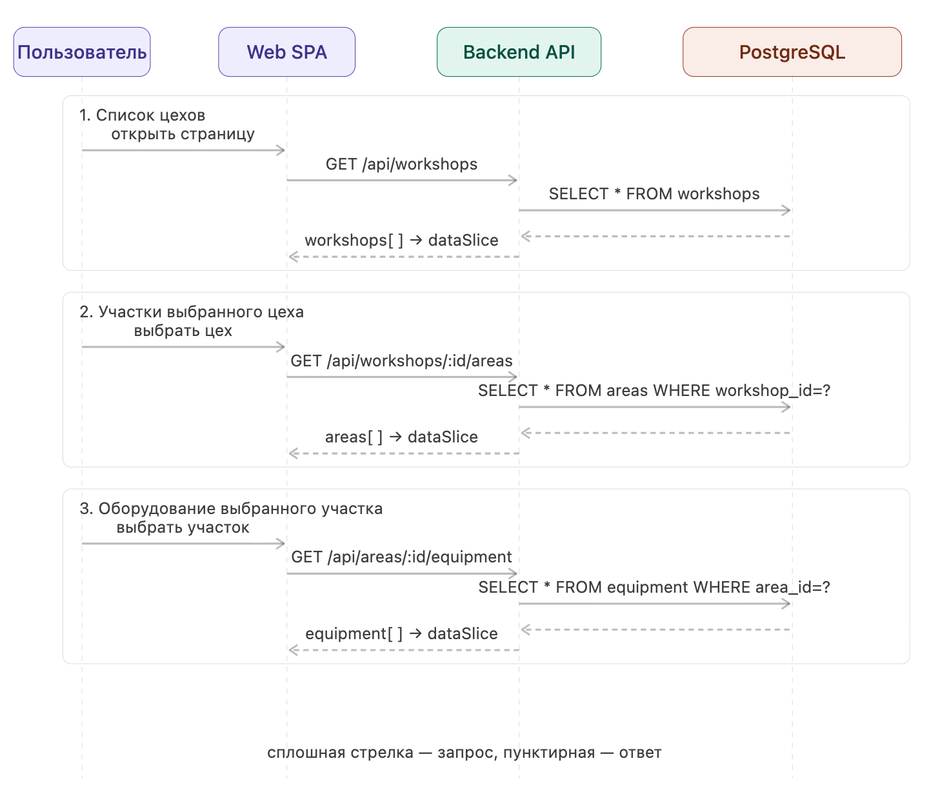
Рисунок 2.3.2 - sequence диаграмма навигации по иерархии

Диаграмма последовательности отображает сценарий навигации пользователя по трёхуровневой иерархии производственных объектов: цех → участок → оборудование. Каждый уровень иерархии соответствует отдельной сущности в доменной модели (workshop, area, equipment) и отдельному API-запросу.
На первом шаге пользователь открывает страницу цехов: SPA диспатчит thunk-действие сущности workshop, которое выполняет запрос GET /api/workshops. Backend API выполняет SELECT * FROM workshops и возвращает массив записей, который сохраняется в соответствующий slice Redux Store и отображается в виде списка.
На втором шаге пользователь выбирает конкретный цех, передавая его идентификатор. SPA запрашивает участки через GET /api/workshops/:id/areas, Backend выполняет выборку из таблицы areas с фильтрацией по workshop_id и возвращает список участков, принадлежащих выбранному цеху.
Аналогично на третьем шаге: выбор участка инициирует запрос GET /api/areas/:id/equipment с фильтрацией по area_id, результат которого содержит перечень оборудования данного участка. Во всех трёх случаях полученные данные диспатчатся в dataSlice и немедленно отражаются в интерфейсе. Такая пошаговая загрузка по требованию исключает избыточную передачу данных и соответствует принципу ленивой загрузки на уровне API.
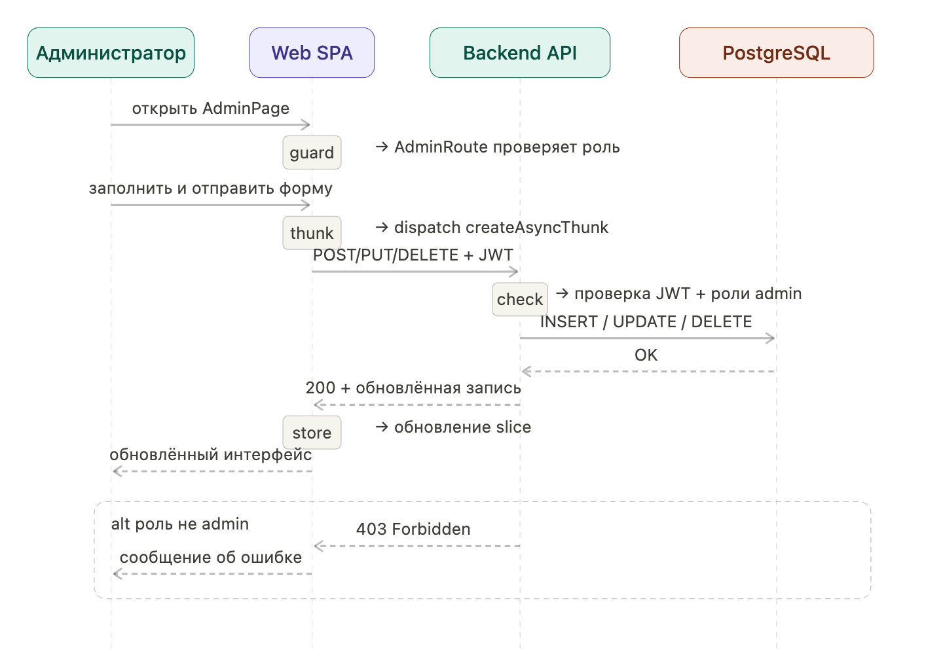
Рисунок 2.3.3 - sequence диаграмма CRUD-операций администратора

Диаграмма последовательности описывает сценарий выполнения административной операции изменения данных. Сценарий охватывает полный цикл от действия администратора до обновления интерфейса и демонстрирует двухуровневую проверку прав доступа.
При переходе на AdminPage компонент AdminRoute немедленно проверяет роль в authSlice Redux Store: если роль отличается от admin, происходит редирект без выполнения каких-либо запросов к серверу. Это первый уровень защиты — на стороне клиента. Далее администратор заполняет форму и подтверждает операцию. SPA диспатчит createAsyncThunk соответствующей сущности, которое формирует HTTP-запрос (POST, PUT или DELETE) с токеном в заголовке.
На стороне сервера Backend API выполняет второй уровень проверки: верифицирует подпись токена и извлекает из него роль пользователя. Если роль не соответствует admin, сервер возвращает 403 Forbidden независимо от того, прошла ли проверка на клиенте. При успешной авторизации выполняется соответствующая SQL-операция в PostgreSQL, сервер возвращает статус 200 с обновлённой записью, thunk обновляет slice в Redux Store, и интерфейс перерисовывается без перезагрузки страницы.
Двухуровневая проверка прав доступа — на клиенте через AdminRoute и на сервере через middleware Gin — является обязательным требованием безопасности: клиентская проверка обеспечивает UX (скрывает недоступные маршруты), серверная — реальную защиту данных.

2.4 Разработка страницы обзора производства
Страница обзора производства является главной страницей приложения и первым экраном, который видит пользователь после входа в систему. Её назначение — дать мгновенный срез состояния всего производства без необходимости углубляться в иерархию объектов. Страница доступна обеим ролям и не требует дополнительных прав доступа сверх базовой аутентификации.
Верхняя часть страницы содержит блок сводных метрик, реализованный в виде трёх карточек показателей: общее количество цехов, общее количество единиц оборудования и количество работающих станков на текущий момент. Данные для карточек загружаются при монтировании страницы через createAsyncThunk сущностей workshop и equipment и сохраняются в соответствующих slice Redux Store. Значение работающих станков обновляется в реальном времени через SSE-канал — при получении push-события от сервера соответствующий срез состояния обновляется без повторного HTTP-запроса.
Нижняя часть страницы содержит список всех цехов, представленный в виде карточек. Каждая карточка отображает название цеха и является кликабельной — переход по ней ведёт на страницу выбранного цеха с перечнем его участков. Данные списка загружаются из workshopSlice и отображаются через useSelector без дополнительных запросов, если сущность уже была загружена ранее в текущей сессии.
Страница не содержит собственной бизнес-логики и реализована в соответствии с архитектурным принципом, описанным в разделе 2.2: OverviewPage импортирует готовые компоненты из components/ и получает данные исключительно через Redux Store. Компоненты метрик и список цехов обёрнуты в DataWidget, обеспечивающий единообразную обработку состояний загрузки и ошибки.

2.5 Разработка дашбордов визуализации данных
Раздел посвящён проектированию аналитического виджета, встроенного в страницу оборудования системы Bibz. Виджет не выделен в отдельную страницу приложения, а размещён в нижней части EquipmentPage как расширенный информационный контекст к основной карточке оборудования.
Виджет реализован в виде компонента LineChart и отображает временной ряд показателей, поступающих с контроллера оборудования. Панель управления виджета включает два элемента фильтрации. Первый — селектор временного диапазона — позволяет выбрать период отображения данных, что инициирует повторный запрос к серверу через equipment/service с обновлёнными параметрами. Второй — селектор метрики — переключает отображаемый показатель между двумя доступными: током фазы L1 (RMS L1, А) и напряжением питания (В). Переключение метрики не требует повторного запроса к серверу — оба набора данных загружаются единовременно и хранятся в dataSlice, а селектор лишь определяет, какой ряд отрисовывает компонент графика.
Виджет поддерживает обновление данных в режиме реального времени через SSE-канал: при получении push-события от сервера с новым значением показателя соответствующий срез Redux Store обновляется без повторного HTTP-запроса, и график автоматически дополняется новой точкой на правом крае временной оси. Виджет обёрнут в компонент DataWidget, обеспечивающий единообразную обработку состояний загрузки, ошибки и отсутствия данных.

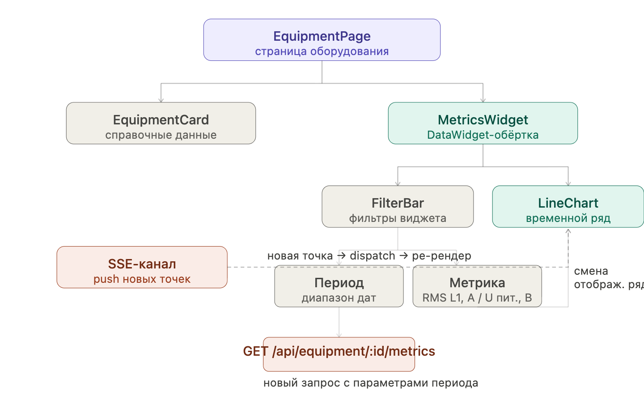
Рисунок 2.4 - состав виджета и логика фильтрации.
Диаграмма показывает ключевое архитектурное разделение: смена периода — это новый HTTP-запрос к серверу, смена метрики — только переключение отображаемого ряда внутри уже загруженных данных в Redux Store. SSE пушит новые точки напрямую в LineChart через dataSlice.
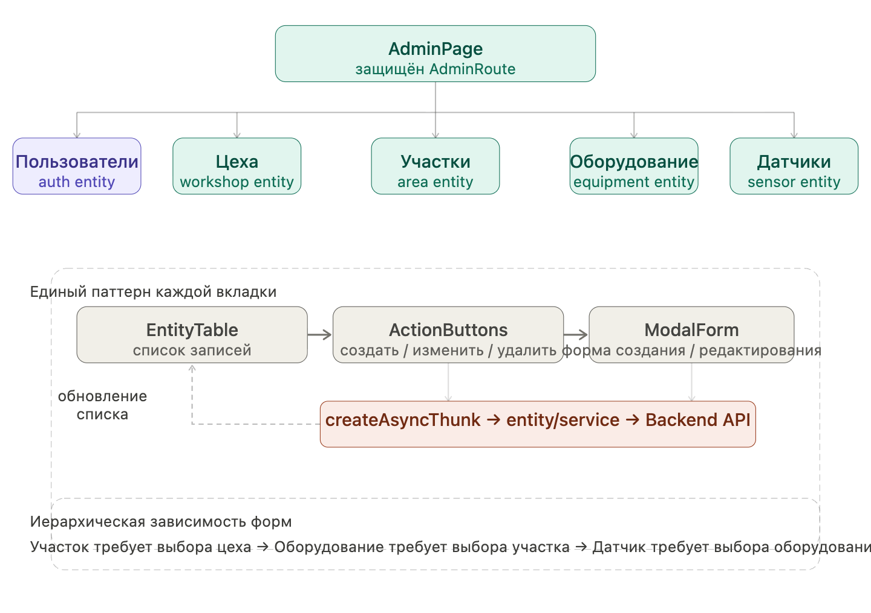

Рисунок 2.5.1 - Структура административной панели

2.6 Разработка административной панели управления системой
Административная панель системы Bibz реализована в виде отдельной страницы AdminPage, доступ к которой защищён компонентом AdminRoute — при несоответствии роли пользователь перенаправляется без выполнения каких-либо запросов к серверу. Страница организована по принципу вкладок, каждая из которых соответствует одной управляемой сущности: пользователи, цеха, участки, оборудование и датчики.
Все вкладки реализованы по единому паттерну. Основу каждой составляет компонент EntityTable, отображающий список записей соответствующей сущности, загруженных из Redux Store. Рядом расположены кнопки действий (ActionButtons), инициирующие открытие модального окна ModalForm в режиме создания или редактирования. Подтверждение формы диспатчит createAsyncThunk из entity/service, который выполняет соответствующий HTTP-запрос к Backend API. По завершении запроса список в таблице обновляется автоматически через обновление slice.
Доменная модель системы выстроена в виде четырёхуровневой иерархии: цех (workshop) → участок (area) → оборудование (equipment) → датчик (sensor). Эта иерархия непосредственно отражается на логике форм создания: форма участка требует выбора родительского цеха из выпадающего списка, форма оборудования — выбора участка, форма датчика — выбора единицы оборудования. Данные для выпадающих списков загружаются из соответствующих slice через useSelector и не требуют дополнительных запросов, если вкладка уже была активирована ранее в текущей сессии. Сущность User стоит отдельно от производственной иерархии и управляется через одноимённую вкладку.
Единообразие паттерна по всем вкладкам позволяет переиспользовать компоненты EntityTable и ModalForm с минимальной параметризацией, что сокращает объём кода и упрощает добавление новых управляемых сущностей в будущем.
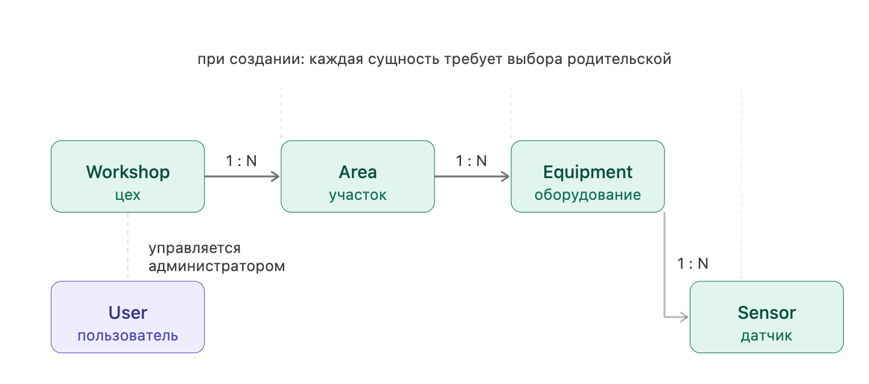
Рисунок 2.5.2 - диаграмма иерархии сущностей

2.7 Реализация механизмов аутентификации и разграничения доступа в клиентской части
Система Bibz является внутренней CRM-системой, поэтому самостоятельная регистрация пользователей не предусмотрена — создание учётных записей выполняется исключительно администратором. Клиентское приложение предоставляет единственную публичную страницу — LoginPage, доступную без аутентификации.
Разграничение доступа реализовано через два компонента-охранника. PrivateRoute защищает все маршруты приложения: при каждом переходе он проверяет флаг isAuthenticated в authSlice и при его отсутствии перенаправляет пользователя на LoginPage. AdminRoute является дополнительным охранником маршрута административной панели: он проверяет поле role в authSlice и при значении, отличном от admin, выполняет редирект на главную страницу. Оба охранника читают состояние из Redux Store синхронно, без обращений к серверу, что исключает задержки при навигации.
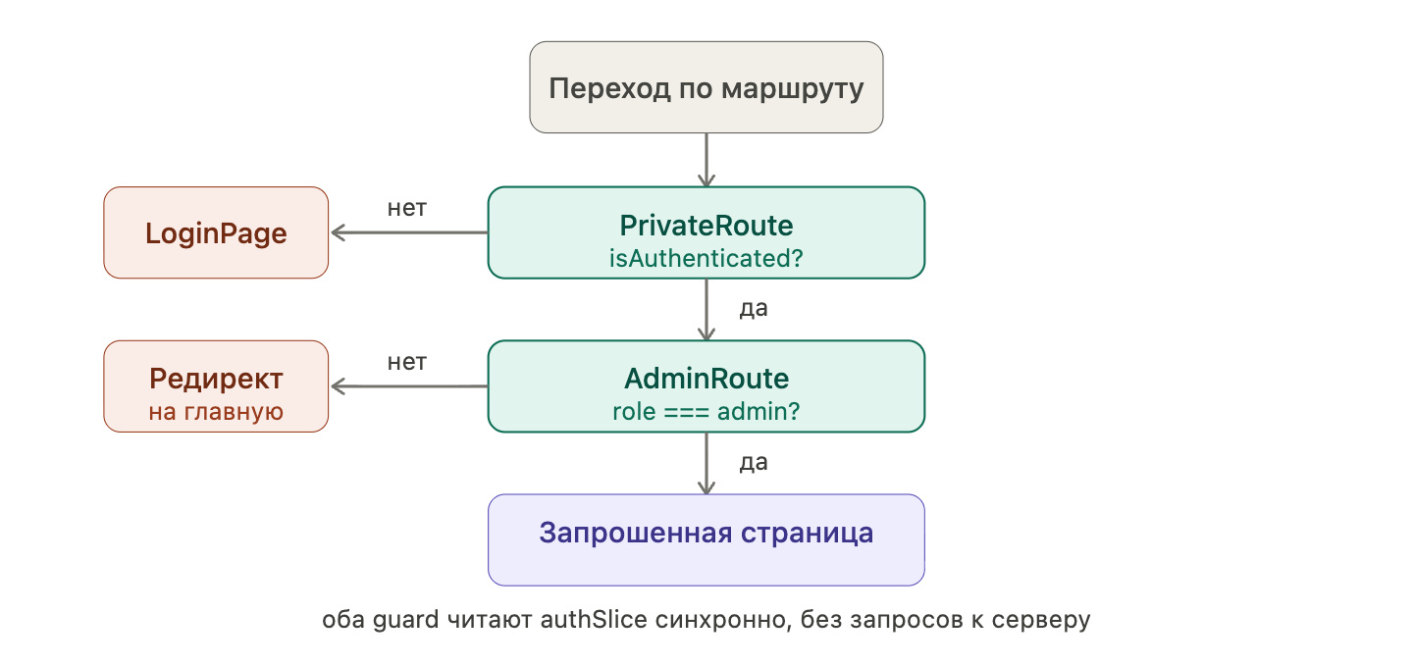
Рисунок 2.6 - Логика маршрутизации и guards

3 ТЕСТИРОВАНИЕ, ВНЕДРЕНИЕ И ОЦЕНКА ЭФФЕКТИВНОСТИ ПРОЕКТА
3.1 Сценарии тестирования клиентской части
Тестирование клиентской части системы Bibz проводилось на модульном уровне с использованием фреймворка Vitest. Выбор Vitest обусловлен его нативной интеграцией с Vite-проектами: фреймворк использует ту же конфигурацию сборки, что исключает расхождения между тестовым и боевым окружением. Для тестирования React-компонентов дополнительно подключены библиотеки @testing-library/react, @testing-library/dom и среда jsdom, воспроизводящая DOM-окружение браузера без его запуска.
Тестовое покрытие сосредоточено на трёх функциональных областях: управление состоянием аутентификации, защита маршрутов и управление состоянием сущности цехов. Выбор именно этих областей обусловлен их критичностью: ошибка в логике аутентификации или маршрутных охранников непосредственно влияет на безопасность системы, а корректность работы слайсов определяет достоверность данных, отображаемых в интерфейсе.
Тестирование sessionSlice охватывает три сценария, проверяющих полный жизненный цикл сессии пользователя. Первый сценарий верифицирует установку флага isAuth, объекта user и данных SessionResponse при успешном завершении thunk checkSession.fulfilled. Второй проверяет корректность сброса состояния при вызове экшена logout: поля user и isAuth должны принять начальные значения. Третий сценарий проверяет начальное состояние слайса при инициализации Redux Store — до выполнения каких-либо действий.
Тестирование маршрутных охранников реализовано в среде jsdom с использованием MemoryRouter для имитации навигации. Компонент withSessionGuard проверяется в двух состояниях: при отсутствии авторизации компонент должен выполнить редирект на Routes.HOME, не допуская рендера дочернего содержимого; при наличии активной сессии дочерний компонент должен отображаться в полном объёме. Аналогичная пара сценариев реализована для AdminPage: пользователь с role_id, отличным от '1', перенаправляется на главную страницу с отображением toast-уведомления об ошибке доступа; пользователь с role_id === '1' видит содержимое административной панели.
Тестирование workshopSlice включает два сценария, соответствующих реальной структуре слайса. Первый проверяет корректную запись массива цехов в поле state.workshops после получения данных. Второй верифицирует установку флага isLoading в значение true при вызове экшена setWorkshopsLoading(true), что обеспечивает корректную работу индикаторов загрузки в компонентах.

№ | Файл | Тест-кейс | Ожидаемый результат
UT-01 | session/slice.test.ts | checkSession.fulfilled → установка сессии | isAuth: true, user и SessionResponse записаны
UT-02 | session/slice.test.ts | logout → сброс состояния | isAuth: false, user: null
UT-03 | session/slice.test.ts | Начальное состояние | Все поля соответствуют initialState
UT-04 | withSessionGuard.test.tsx | Без авторизации | Редирект на Routes.HOME, дочерний контент не рендерится
UT-05 | withSessionGuard.test.tsx | С авторизацией | Дочерний компонент рендерится
UT-06 | AdminPage.test.tsx | role_id !== '1' | Редирект на главную, toast об ошибке доступа
UT-07 | AdminPage.test.tsx | role_id === '1' | Отображается содержимое административной панели
UT-08 | workshop/slice/index.test.ts | Запись списка цехов | Данные сохраняются в state.workshops
UT-09 | workshop/slice/index.test.ts | setWorkshopsLoading(true) | state.isLoading === true
Таблица 3.1 - Модульные тест-кейсы
Итого реализовано 9 тест-кейсов, выполняемых командой npm run test. Конфигурация Vitest вынесена в vite.config.ts с указанием среды выполнения: node для слайс-тестов и jsdom для компонентных тестов. Такое разделение сред позволяет избежать избыточной инициализации DOM там, где она не требуется, и сокращает общее время выполнения тестового прогона.

3.2 Результаты тестирования и анализ выявленных ошибок
По результатам выполнения тестового прогона все 9 модульных тест-кейсов завершились со статусом passed. Запуск осуществлялся командой npm run test, результаты зафиксированы в консольном выводе Vitest (см. рисунок 3.1).
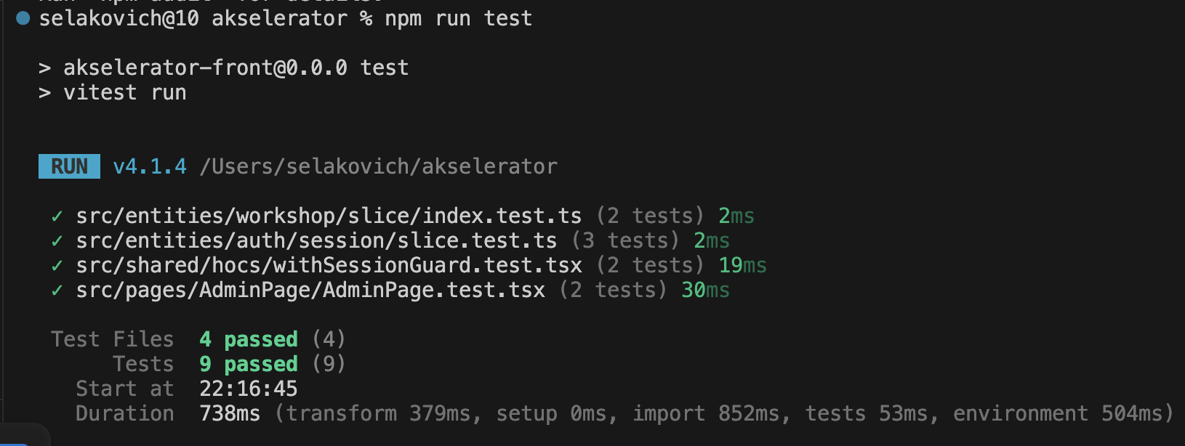

Рисунок 3.2 - Результаты тестирования
Все тест-кейсы выполнены успешно. Механизмы аутентификации, защиты маршрутов и управления состоянием работают в соответствии с ожидаемым поведением. Ошибок в бизнес-логике тестируемых модулей не выявлено.

3.3 Демонстрация интерфейсов системы
3.4 Руководство пользователя
3.5 Рекомендации по внедрению системы в инфраструктуру заказчика
3.6 Экономическое обоснование и оценка коммерческого потенциала стартапа Bibz
3.7 Перспективы развития проекта

ЗАКЛЮЧЕНИЕ

СПИСОК ИСПОЛЬЗОВАННЫХ ИСТОЧНИКОВ

ПРИЛОЖЕНИЯ
Приложение А – Фрагменты исходного кода
Приложение Б – Дополнительные диаграммы
Приложение В – Презентационные материалы

